EcoPAC エコパック
  - Users Guide ユーザーズガイド

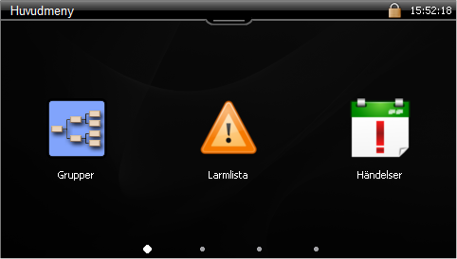
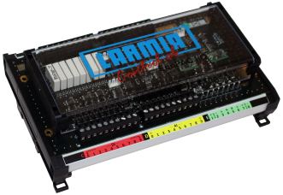

免責条項
ラーミアコントロール社は、本マニュアルの内容が十分検証され正しいものと確信しておりますが、本マニュアルの内容に関して保証するものではありません。万一、ユーザーの皆様が、誤記、不一致、曖昧な点等を見つけられた場合は、今後の改定版に反映させるためラーミアコントロール社までご連絡願います。なお、本書の内容は事前の通知無く変更することがあります。

本書で紹介するソフトウェアはラーミアコントロール社の許可の下で提供しており、いかなる形態や方法であっても、電子的または機械的に係わらず本書の内容の如何なる部分もラーミアコントロール社の口頭または書面による許可なしに複製、送信することを禁じます。

著作権
© Larmia Control AB. 無断複製禁止。

商標
MS-DOS, Windows, Windows 98, Windows NT, Windows 2000, Windows XP, Windows Vista 及びWindows 7はMicrosoft社の登録商標です。

本書では、他社の登録商標である可能性のある幾つかの製品名を使用しておりますが、それは、それらの製品を同定する目的にのみ使用しております。

2019年2月 バージョン：1.0.0

目次
概要 1
起動 1
起動プロセス 1
タッチナビゲーション 1
スクリーンセーバー 2
メニューシステム 3
メインメニュー 3
インフォメーション 3
システム設定 4
シャットダウン/再起動 4
ステータスペイン 5
メインメニュー 6
グループ 6
オブジェクト 7
アラーム 8
イベント 8
ナビゲーション 9
フィルタリング 9
インフォメーション 10
インフォメーション 10
システムログ 11
ライセンス 11
システム設定 12
日時 12
ネットワーク 14
ログイン/ログアウト 16
ログイン 16
ログアウト 17
PAC-ID 18
シャットダウン/リブート 19
サーバー接続の再構築 19
リブート 21
シャットダウン 22
トレンド 23
リアルタイムモード 23
履歴モード 23
ズーム：Y軸 24
オブジェクトダイアログ 25
コントロール 25
異常アラーム 25
インジケーター 26
アラーム 27
アナログ入力 28
センサー故障 28
アナログ出力/設定値 29
パルス 30
バーグラフ 30
コントロールグラフ 31
コントローラー 32
コントローラーパラメーター 33
スケジューラー 34
スケジューラー編集 34
コンディション 35
センサー校正 36
強制制御 37
アナログオブジェクト 37
強制解除 38
デジタルオブジェクト 40
強制解除 41

概要

起動
電源投入またはリセットすることでエコパックは起動し、PLC-ID、IPアドレス、サブネットマスク、標準ゲートウェイを確立します。
起動及び確立の詳細手順についてはエコパック設定ガイドを参照してください。

起動プロセス
エコパックの起動中、次の３プロセスの進捗状況が表示されます。
システムサービス起動、サーバー起動、ユーザーインターフェース起動
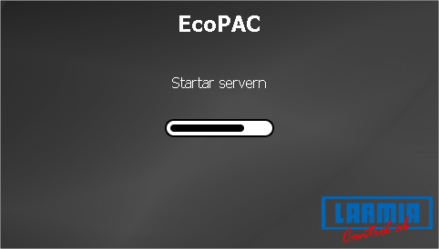

タッチナビゲーション
画面をスワイプ（左/右）してメインメニュー内の複数の画面間や各種オブジェクトのダイアログ間を移動します。画面を右にスワイプすると必ず直前の画面に戻ります。
例）イベントリストの中の一つのオブジェクトを選定し、そのオブジェクトのダイアログが表示されている場合、画面を右にスワイプするとイベントリストに戻ります。
グループ、オブジェクト、イベント等のリスト内を移動するには、画面を上/下にスワイプします。
ファンクションの選定や移動にはボタンまたは行を押します。

注意 正常に認識させるためスワイプは少なくとも画面サイズの4分の1以上行ってください。
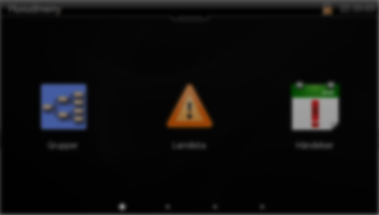

スクリーンセーバー
エコパックのスクリーンセーバーは以下のとおりとなっています。
非操作時間 | 機能
1分 | 画面が暗くなります。
3分 | 画面が消えます。
5分 | ログアウトし画面はメインメニューに戻ります。
スクリーンセーバーを解除するには画面の任意の場所をタップします。

メニューシステム
スワイプして４種類のメニュー間を移動します。

メインメニュー
メインメニューは最も頻繁に使われる画面で、グループ、アラーム、イベントの3種類からなります。
詳細はそれぞれに対応したセクションを参照してください。

インフォメーション
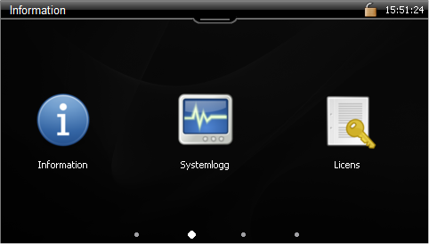
インフォメーション画面は、システム情報、システムログ、ライセンス情報へのリンクを表示します。
詳細はそれぞれに対応したセクションを参照してください。

システム設定
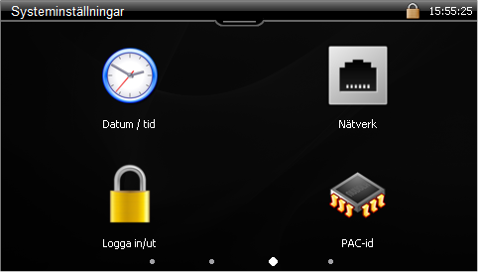
システム設定画面は、日時、ネットワーク設定、ログイン/ログアウト、本機器のPAC-IDへのリンクを表示します。
詳細はそれぞれに対応したセクションを参照してください。

シャットダウン/再起動

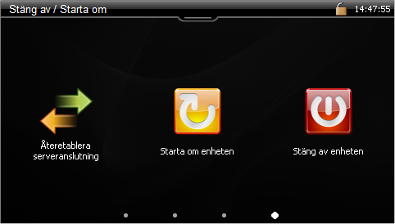
本機器のシャットダウン/再起動にリンクする画面です。
詳細はそれぞれに対応したセクションを参照してください。

ステータスペイン
画面上部のステータスペインは、右側に現在の時刻を、左側にナビゲーションの状態を表示します。
本機器を使用中にアラームが発生した場合は、このペインがスライドダウンしアラームを表示します。
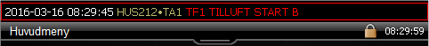
ステータスペインをタップすると、ユーザーがそのアラームを見て承認した（そのアラーム自体を承認したことを意味するもではありません）ことになります。ステータスペインはスライドバックし、アラームは隠れます。ログアウトしない限りそのアラームは再表示されません。

ステータスペインをタップしメインメニューを選択すると、いつでもメインメニューに戻れます。
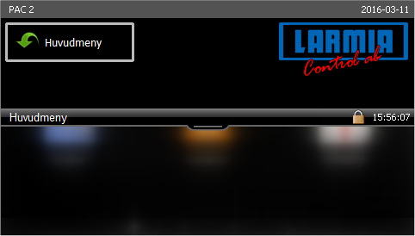

メインメニュー
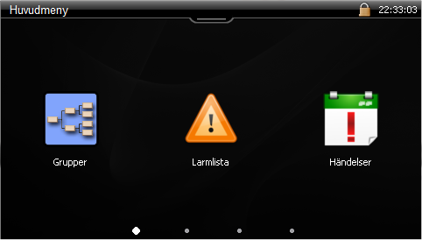

グループ
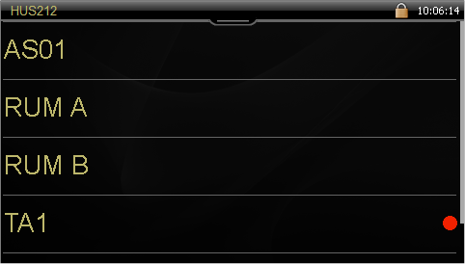
グループ画面は、本機器上の様々なグループを表示します。グループの一つ選ぶと、そのグループのオブジェクト一覧が表示されます。グループ画面に戻るには右側にスワイプします。もしグループ又はサブグループの欄に赤丸が点滅すると、そこに未承認のアラームが存在することを意味します。

オブジェクト
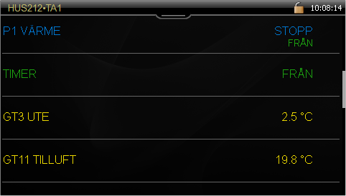
あるオブジェクトを制御またはその情報を表示するには、そのオブジェクトをタップします。下記表はオブジェクトのタイプを示します。:
オブジェクト | 内容
コントロール  (デジタル出力) | デジタル出力は通常例えばポンプやファンなどの制御に使います。  制御とインジケーターを連携させることが可能で、その制御状態がインジケーターと一致しない場合アラームを発生させることができます。
インジケーター  (デジタル入力) | デジタル入力は通常ON/OFF、開/閉などの状態を示すインジケーターとして使います。
アラーム | I/Oのデジタル値、アラーム発生状態を示すデジタル値です。
アナログ出力  /設定値 | アナログ出力（例えば0-10Vのアナログ出力）はバルブやダンパー等のアクチュエーターの駆動に用い、その対象機器を0-100％(0-10V)のレンジで制御します。このタイプのオブジェクトは設定値や上限・下限等のリミット値などとしても使用できます。
アナログ入力 | 温度計、圧力計などから取り込むアナログ値です。このオブジェクトは計算値もアナログ入力値として扱います。
コントロール  グラフ | 最大6個の頂点を持つ折れ線グラフからなるアナログ値で、平行移動も可能です。他のオブジェクトの値を取り込みこのコントロールグラフに従って計算した値を返します。例えば屋外温度を基準に設定温度を計算する場合などに用います。
パルスオブジェクト | 電力(kWh)や流量(m³)などの積算値を表すアナログ値です。
コントローラー | 実際の値と設定値との差からコントローラーに求められる出力値を算出するオブジェクトです。このコントローラーはシーケンス制御の為に複数の出力を出すことができます。
スケジューラー | 週ベースと日ベースのスケジュールがあります。
コンディション | 制御の為の計算機能およびブーリーン関数機能を持っています。

アラーム
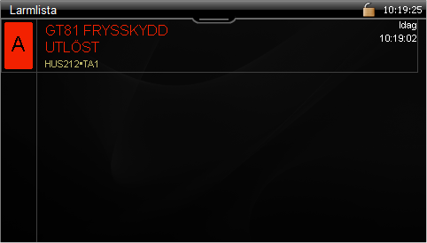
この機能は現在発生中のアラームを表示します。また、その状態によって表示色は以下のようになります。
未承認アクティブアラーム: 赤/白の交互点灯
承認済みアクティブアラーム: 赤の常時点灯
未承認非アクティブアラーム: 灰/白の交互点灯
アラームを承認する方法：アラームをタップし、ダイアログの中の承認を選びます。ログイン中のユーザーがいない場合はログインプロンプトが現れます。

イベント
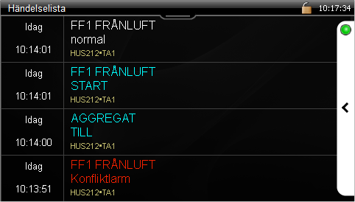
この機能は、これまでに発生したアラームやファンの運転開始/停止など全てのイベントを表示します。
特定のオブジェクトの全てのイベントを閲覧するには、そのオブジェクトをタップし、ダイアログ内の『Events』を選びます。

ナビゲーション
最新のイベントが画面トップに表示されます。古いイベントを見るには画面を上方にスクロールします。上方にスクロールを始めるとイベントの更新を停止しますが、最新イベントにスクロールすると、イベントの自動更新が再開します。
特定の日時にジャンプするには右側のメニューを使います。日時を入力し『Go to date』を選択します。
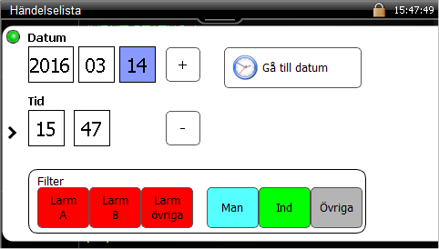

フィルタリング
イベント閲覧用フィルタの種類
ボタン | 解説
アラーム A | カテゴリAのアラームを表示
アラーム B | カテゴリBのアラームを表示
アラーム 他 | カテゴリC. D, E, Oのアラーム を表示
コントロール | コントロールイベントを表示
インジケーター | インジケーターイベントを表示
その他 | その他全てのイベントを表示

インフォメーション
メニュー画面から出るには右にスワイプします。

インフォメーション
本機器の様々な情報を表示します。
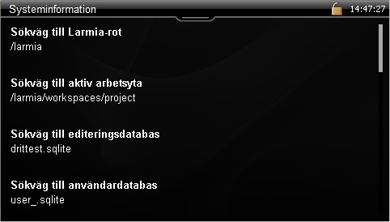

システムログ
本機器内部のシステムログです。
この画面は不具合調査目的にのみ使用します。
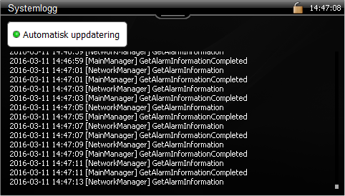

ライセンス
ライセンス情報を表示します。
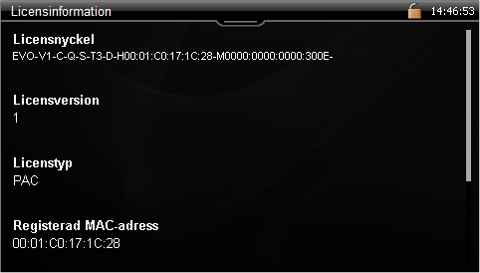

システム設定

日時
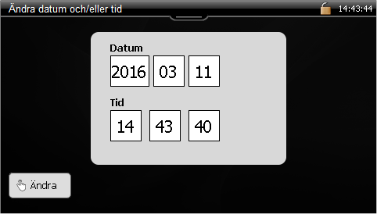
メニュー画面から出るには右にスワイプします。
日時を編集する場合は、『Change』を選択します。
ログインユーザーがいない場合はログインプロンプトが現れます。

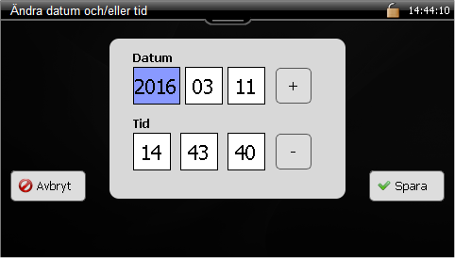
編集するフィールドを選び、 『＋』『－』ボタンで数値を変更します。
『Save』を選ぶと確認プロンプトが現れます。
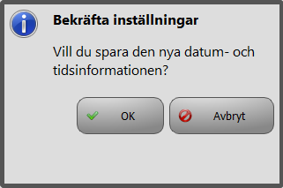

注 本機器はAtlantisに接続されている場合、1日に１回内部クロックを更新します。

ネットワーク
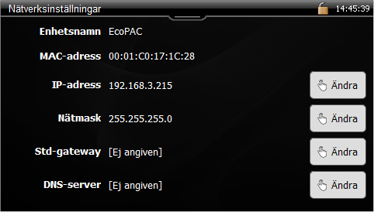
メニュー画面から出るには右にスワイプします。
本機器のIPアドレス、ネットワークマスク、標準ゲートウェイ、DNSサーバーの設定値を変更する場合は『Change』を選びます。
ログインユーザーがいない場合はログインプロンプトが現れます。

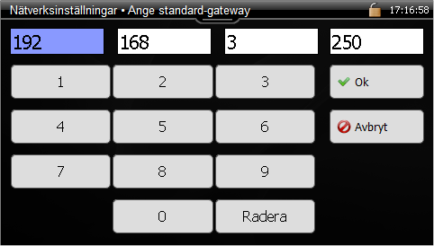
変更するフィールドを選び、キーセットを使って数値を変更します。
注 標準ゲートウェイ及び/又はDNSサーバーには、” 0.0.0.0”がもし未使用であればそれを使用してください。

古い値は新しい値の右側に表示されます。
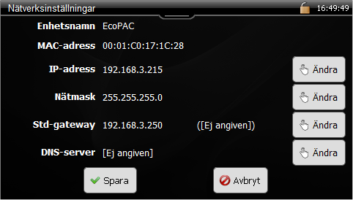

『Save』を選ぶと確認プロンプトが現れます。
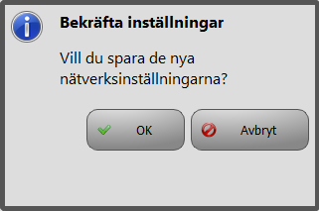

ログイン/ログアウト
注 ある機能でログインが要求されたときや、現ユーザーの権限が失効すると、ログインプロンプトが自動的に現れます。
注 無操作時間が5分を超えると自動的にログアウトします。

ログイン
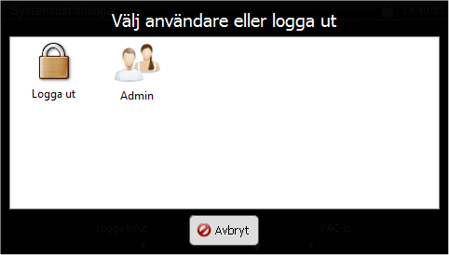
このプロンプトは本機器を利用可能なユーザー名を表示します。ユーザー名の作成方法に関する詳細については、”エコパックユーザーとアラームマネジメント”を参照してください。
ユーザー名を選択し、適切なPINコードを入力し、『Log In』 をタップして下さい。
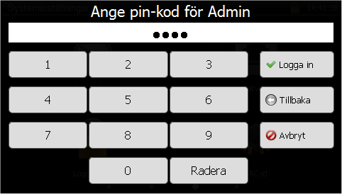

正しく認証されるとステータスペイン及び画面上のアイコンが変わります。
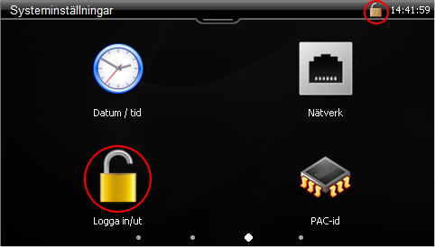

ログアウト
ログアウトを選定すると確認プロンプトが現れます。
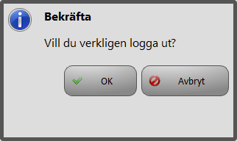

ログアウトするとステータスペイン及び画面上のアイコンが変わります。

PAC-ID
注 システムに必要な全てのデータベースが本機器にロードされています。PAC-IDをシステム内にある既存IDと同じに設定すれば、アプリケーションは起動します。
PAC-IDを新しいIDに変更すると、Atlantisから手動でロードするまでアプリケーションは起動しません。

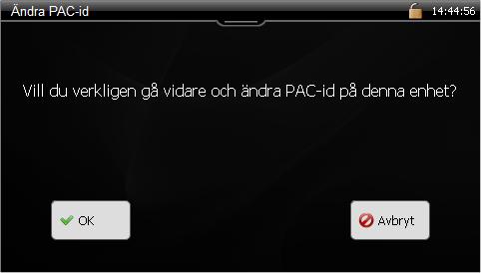
『OK』を選び、新しいPAC-IDを入力します。ログインユーザーがいない場合はログインプロンプトが表示されます。

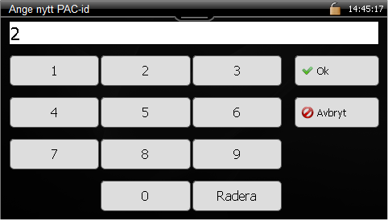

『OK』を選ぶと確認プロンプトが現れます。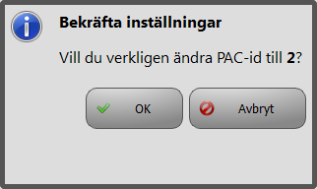

シャットダウン/リブート

サーバー接続の再構築
注 サーバー接続の再構築は権限のある方のみが行ってください。

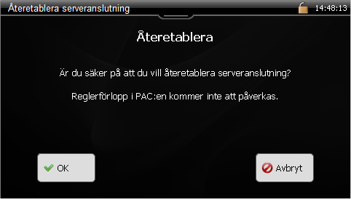
これは不具合調査にのみ使用します。
『OK』を選ぶと接続を再構築します。
実行前に確認して下さい。
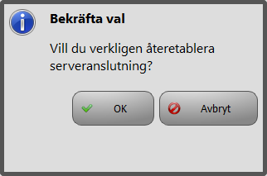
サーバー接続再構築の進捗状況がバーで表示されます。
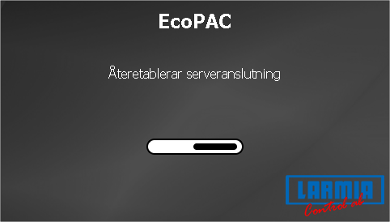
接続が完了するとメインメニューが表示されます。

リブート
注 リブート中は全てのコントロールが停止します。

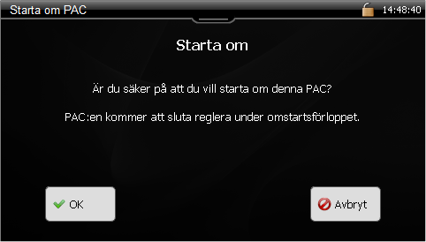
リブートするには『OK』を選びます。ログインユーザーがいない場合はログインプロンプトが現れます。
実行前に確認して下さい。
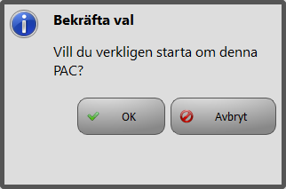

シャットダウン
注 シャットダウンするとアプリケーションも停止します。周辺機器に重大な影響が出ないように注意してシャットダウンしてください。
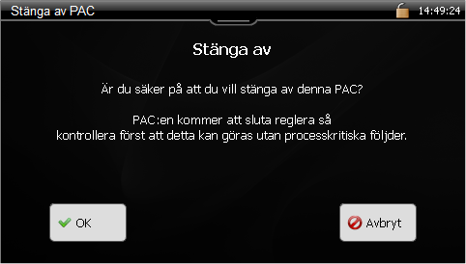
シャットダウンを開始するには『OK』を選択します。ログインユーザーがいない場合はログインプロンプトが現れます。
実行前に確認して下さい。
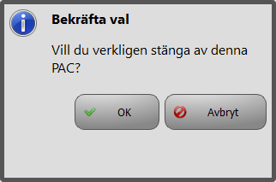

本機器が完全に停止するまで電源を抜かないでください。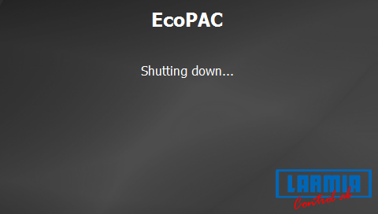

トレンド
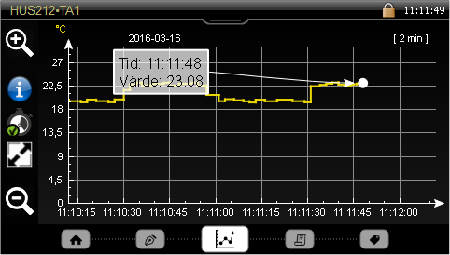
全てのオブジェクトの現在および過去の値をトレンド表示します。オブジェクトダイアログの を選択すると、このトレンド画面が表示されます。

リアルタイムモード
デフォルトで、トレンド画面はリアルタイムモードになっており、直近2分間のデータをグラフ表示し1秒毎に更新しています。
リアルタイムモードのX軸（時間）は固定されておりズームや移動はできません。
リアルタイムモードのアイコンは です。このアイコンをタップすると、 に変わり、履歴モードになります。

履歴モード
履歴モードでは、X軸（時間）を前後にスクロールしたり、ズームしたりすることができます。グラフを右または左にドラッグして時間軸をスクロールします。
ズーム枠内をダブルクリックするとズームイン、ズーム枠外をダブルクリックするとズームアウトします。

ズーム：Y軸

ボタン | 解説
 | オートスケール解除。Y軸は 『＋』『－』を用いて調整可能です。
 | オートスケール動作中。
 | ズームアウト：Y軸
 | ズームイン：Y軸

オブジェクトダイアログ

コントロール
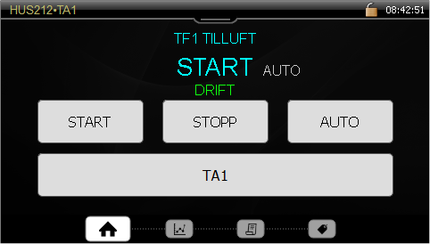
ボタン | 解説
 | マニュアル操作モード/自動操作モードを選択するダイアログです。
オブジェクトの履歴値を表示します。
詳細は『トレンド』を参照して下さい。
オブジェクトのイベントリストを表示します。
詳細は『イベント』を参照して下さい。
 | オブジェクト情報を表示します。

異常アラーム
コントローラーにインジケーターを接続しておくと、そのコントローラーの状態がインジケーター状態と一致しない場合、異常アラームを発生させることができます。
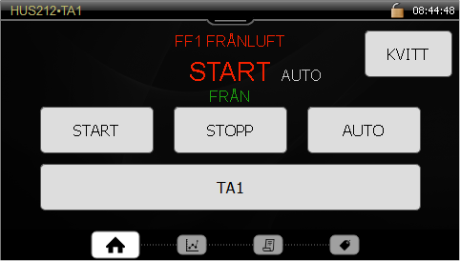

インジケーター
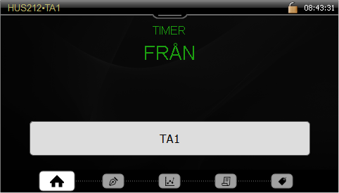
ボタン | 解説
 | インジケーターの状態を表示します。
インジケーターの状態を変更します。
詳細は『強制変更－デジタルオブジェクト』参照して下さい。
オブジェクトの履歴値を表示します。
詳細は『トレンド』を参照して下さい。
オブジェクトのイベントリストを表示します。
詳細は『イベント』を参照して下さい。
 | オブジェクト情報を表示します。

アラーム
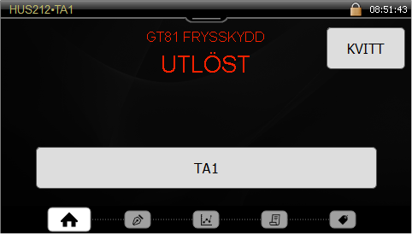
ボタン | 解説
 | アラームの状態を表示します。
アラームの状態を変更します。
詳細は『強制変更－デジタルオブジェクト』参照して下さい。
オブジェクトの履歴値を表示します。
詳細は『トレンド』を参照して下さい。
オブジェクトのイベントリストを表示します。
詳細は『イベント』を参照して下さい。
 | オブジェクト情報を表示します。

アラームは現在発生中のアラームを表示します。また、その状態によって表示色は以下のようになります。
未承認アクティブアラーム: 赤/白の交互点灯
承認済みアクティブアラーム: 赤の常時点灯
未承認非アクティブアラーム: 灰/白の交互点灯
アラームを承認する方法：アラームをタップし、ダイアログの中の承認を選びます。ログインユーザーがいない場合はログインプロンプトが現れます。

アナログ入力
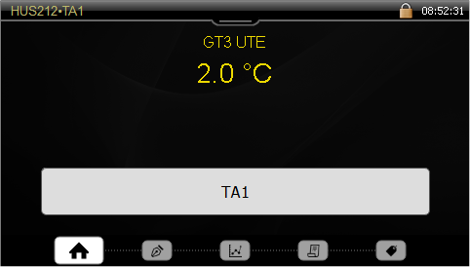
ボタン | 解説
 | アナログ入力の値を表示します。
アナログ入力状態の変更やセンサーの校正を行います。
詳細は『センサー校正』又は『強制変更-アナログオブジェクト』 を参照して下さい。
オブジェクトの履歴値を表示します。
詳細は『トレンド』を参照して下さい。
オブジェクトのイベントリストを表示します。
詳細は『イベント』を参照して下さい。
 | オブジェクト情報を表示します。

センサー故障
温度計測には抵抗式センサーがよく使われます。回路の短絡やケーブルの断線などがあると、“センサー故障”が表示されます。

アナログ出力/設定値
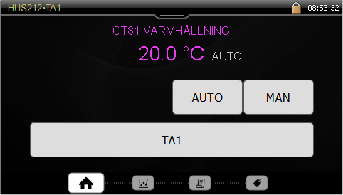
ボタン | 解説
アナログ出力値や設定値を表示します。
『MAN』を選ぶとマニュアルで値を変更できます。『＋』『－』で値を変更したり、キーパッドを使って直接数値を入力したりできます。『OK』をタップしてその値を確定し、次に『AUTO』をタップして自動モードにもどります。
オブジェクトの履歴値を表示します。
詳細は『トレンド』を参照して下さい。
オブジェクトのイベントリストを表示します。
詳細は『イベント』を参照して下さい。
 | オブジェクト情報を表示します。

パルス
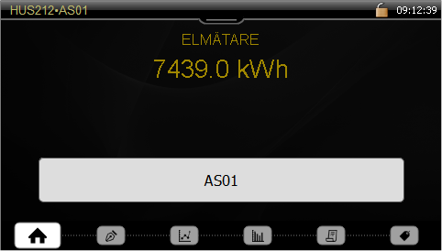
ボタン | 解説
 | パルスオブジェクトの値を表示します。
パルスオブジェクトの初期値を修正します。
詳細は『センサー校正』を参照して下さい。
オブジェクトの履歴値をバーグラフで表示します。
詳細は『バーグラフ』を参照して下さい。
オブジェクトの履歴値を表示します。
詳細は『トレンド』を参照して下さい。
オブジェクトのイベントリストを表示します。
詳細は『イベント』を参照して下さい。
 | オブジェクト情報を表示します。

バーグラフ
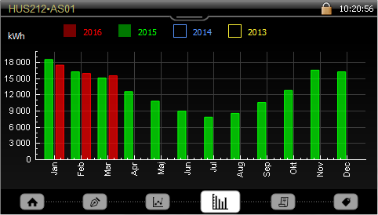
バーグラフは最大4年間のデータを同時に比較表示することができます。デフォルト設定は本年と前年になっています。選択/非選択で各年のグラフを表示したり隠したりできます。

コントロールグラフ

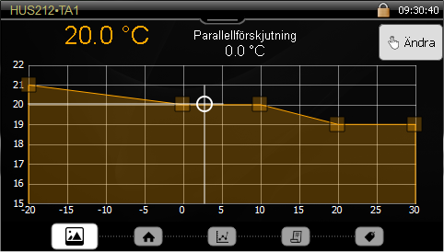 | 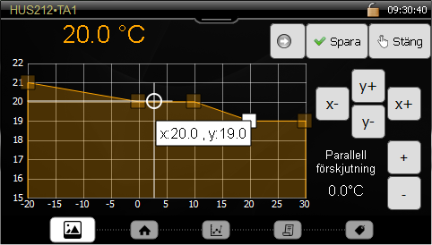

ボタン | 解説
 | コントロールグラフを設定する画面です。頂点を編集するには『Edit』選びます。各頂点の値は『X-』,『X+』,『Y-』,『 Y+』を使って調整します。平衡移動には 『＋』,『－』を使います。確認したら『Save』します。矢印キーを使って次の頂点を編集します。
コントロールグラフの値を表示します。
『MAN』を選ぶとマニュアルで値を変更できます。『＋』,『－』で値を変更したり、キーパッドを使って直接数値を入力したりできます。『OK』をタップしてその値を確定し、次に『AUTO』をタップして自動モードにもどります。
オブジェクトの履歴値を表示します。
詳細は『トレンド』を参照して下さい。
オブジェクトのイベントリストを表示します。
詳細は『イベント』を参照して下さい。
 | オブジェクト情報を表示します。

コントローラー
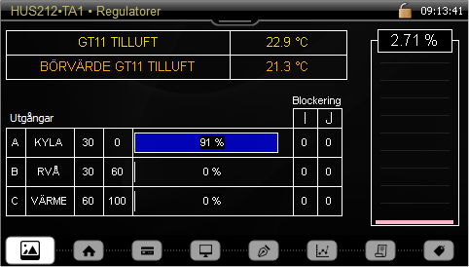

ボタン | 解説
 | コントローラーの現在値/設定値、出力値、制約条件などを表示します。
 | コントローラーの状態を表示します。
コントローラーのパラメーターを編集します。
詳細は『コントローラーパラメーター』を参照して下さい。
 | コントローラーに関連したオブジェクトを表示します。
コントローラーの出力を修正します。
詳細は『 強制制御―アナログオブジェクト』を参照して下さい。
オブジェクトの履歴値を表示します。
詳細は『トレンド』を参照して下さい。
オブジェクトのイベントリストを表示します。
詳細は『イベント』を参照して下さい。
 | オブジェクト情報を表示します。
画面上部のペインはコントローラーの現在値と設定値を表します。出力リストにはその内容とIまたはJブロックが有効の間の出力値が共に表示されます。

コントローラーは、状態によって異なるアイコンを表示します。
シンボル | 解説
保持
コントローラーは定常状態です。アクティブではないが制御しています。
強制制御
例えばプロセスがアクティブでない場合、コントローラーはある特定の値を出力するよう強制制御されます。
I | I-ブロック  このコラムが赤になると、I-ブロックはアクティブとなります。I-ブロックで設定された出力は全てこの値に戻ります。  IとJのコラムが同時に赤になる場合は、Jブロック設定がI- ブロック設定より優先されます。
J | J-ブロック  このカラムが赤になると、J-ブロックはアクティブとなります。J-ブロックで設定された出力は全てこの値に戻ります。  IとJのコラムが同時に赤になる場合は、Jブロック設定がI- ブロック設定より優先されます。

コントローラーパラメーター
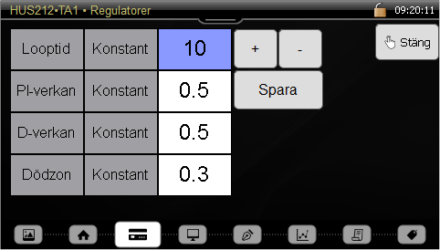
編集するには 『Change』を選びます。編集可能なパラメーターが点滅します。編集するパラメーターを選び、『＋』,『－』キーを使ってその値を編集します。確定するには『Save』をクリックします。

スケジューラー
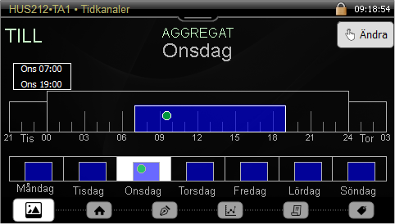
ボタン | 解説
 | スケジューラーを表示します。
1日のスケジュールを表示します。
ボタンはスケジューラーに現在または将来の予定が入っている場合のみに表示されます
 | スケジューラーの状態を表示します。
スケジューラーの状態を変更します。
詳細は『強制制御‐デジタルオブジェクト』を参照して下さい。
オブジェクトの履歴値を表示します。
詳細は『トレンド』を参照して下さい。
オブジェクトのイベントリストを表示します。
詳細は『イベント』を参照して下さい。
 | オブジェクト情報を表示します。
スケジューラー画面は上下２ペインから成っています。
下側のペインには月曜日から日曜日の１週間が表示され、その１つを選ぶと上側のペインにその日の詳細スケジュールが表示されます。他の日を選択するとその日の詳細スケジュールが表示されます。

スケジューラー編集
編集するには 『Change』を選びます。編集可能な時間が点滅します。編集する時刻を選び、『＋』,『－』キーを使ってその値を編集します。確定するには『Save』をクリックします。

コンディション
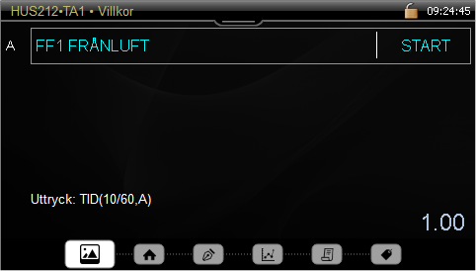
ボタン | 解説
 | コンディションの入力、出力、記述を表示します。
 | コンディションの状態を表示します。
コンディション状態を修正します。
詳細は『強制制御‐アナログオブジェクト』を参照して下さい。
オブジェクトの履歴値を表示します。
詳細は『トレンド』を参照して下さい。
オブジェクトのイベントリストを表示します。
詳細は『イベント』を参照して下さい。
 | オブジェクト情報を表示します。

センサー校正
メインメニューでグループを選びます。校正するオブジェクトがパルスかアナログか選び、表示したいオブジェクトを選びます。そのオブジェクトを左側にスワイプして『Force/Calibration』ダイアログを表示するか、 を選んで『Calibrate』を選びます。
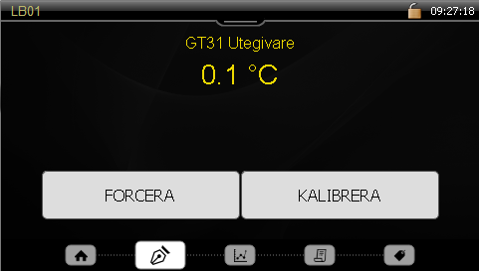
注 ログインユーザーがいないか、現ユーザーの権限が切れた場合は、ログインプロンプトが自動的に表示されます。
『＋』,『－』キーを使って校正値を調整し、『OK』をクリックして確定します。
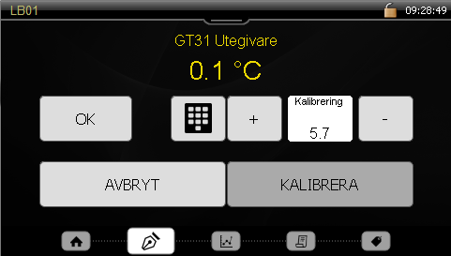
校正値はキーパッドを用いて入力することもできます。
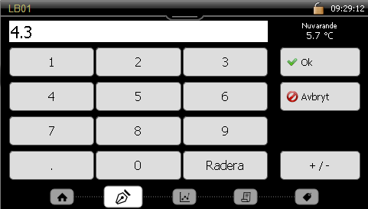

強制制御

アナログオブジェクト
この強制制御はアナログイン、コンディション、コントローラーに対して実行できます。
メインメニューでグループを選び、強制制御するアナログオブジェクトを表示します。そのオブジェクトを左側にスワイプして『Force/Calibration』ダイアログに行くか をクリックし、次に『Force』を選びます。
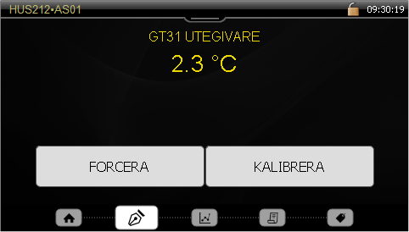
注 ログインユーザーがいないか、現ユーザーの権限が切れた場合は、ログインプロンプトが自動的に表示されます。
『＋』,『－』キーを使って強制制御値を編集し、『OK』をクリックして確定します。
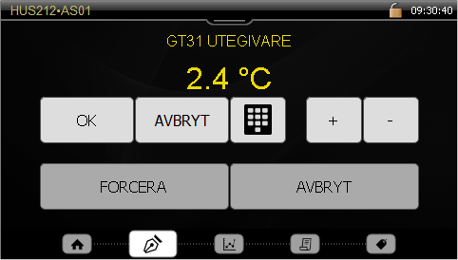
強制制御値はキーパッドを用いて入力することもできます。
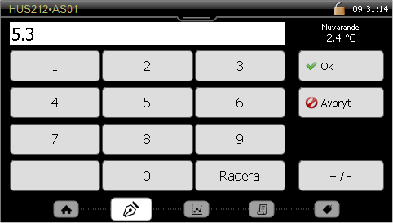

強制制御のオブジェクトには、オブジェクトダイアログ及びオブジェクトリストで のマークが付きます。
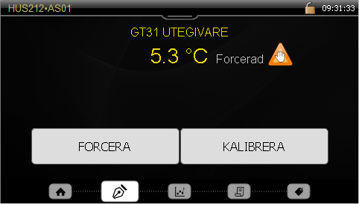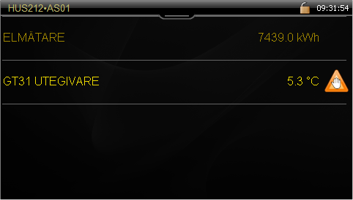

強制解除
メインメニューでグループを選び、対象のアナログオブジェクトを探します。そのオブジェクトを左にスワイプして 『Force/Calibration』ダイアログに行くか をクリックして『Force』を選びます。
『AUTO』 を選ぶとオブジェクトは通常状態に戻ります。
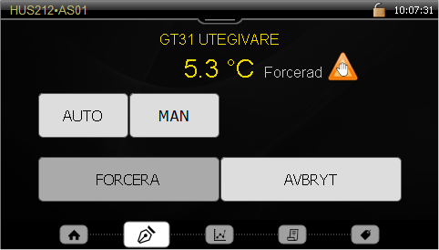

デジタルオブジェクト
この強制制御はアラーム、インジケーター、スケジューラーに対して実行できます。
メインメニューでグループを選び、強制制御するデジタルオブジェクトを表示します。そのオブジェクトを左側にスワイプして『Force/Calibration』ダイアログに行くか をクリックし、次に『Force』を選びます。
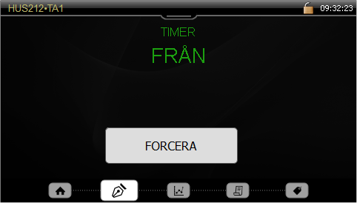
注ログインユーザーがいないか、現ユーザーの権限が切れた場合は、ログインプロンプトが自動的に表示されます。
『MAN』を選び、『ON』,『OFF』で強制制御をON・OFFします。
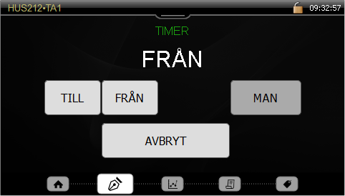

強制制御のオブジェクトには、オブジェクトダイアログ及びオブジェクトリストで  のマークが付きます。
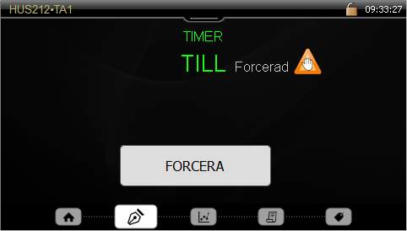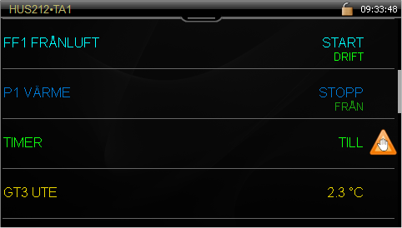

強制解除
メインメニューでグループを選び、対象のデジタルオブジェクトを探します。そのオブジェクトを左にスワイプして 『Force/Calibration』ダイアログに行くか をクリックして『Force』を選びます。
『AUTO』 を選ぶとオブジェクトは通常状態に戻ります。
